Міністерство аграрної політики та продовольства України

Сумський національний аграрний університет



Сільськогосподарські машини

Електрообладнання і АСК зернозбиральних комбайнів

Методичні вказівки щодо проведення лабораторної роботи

Суми – 2012

Міністерство аграрної політики та продовольства України

Сумський національний аграрний університет

Кафедра "Трактори та сільськогосподарські машини"

Сільськогосподарські машини

Електрообладнання і АСК зернозбиральних комбайнів

Методичні вказівки щодо проведення лабораторної роботи

для студентів ІІІ курсу спеціальності 6.100102
"Процеси, машини та обладнання агарного виробництва"
денної форми навчання

Суми – 2012

ББК
М55
УДК 631 (075.8)

Укладачі: старший викладач Горовий М. В.;
асистент Калнагуз О. М.

М 55 Сільськогосподарські машини. Електрообладнання і автоматична система контролю зернозбиральних комбайнів. Методичні вказівки щодо проведення лабораторної роботи для студентів ІІІ курсу денної форми навчання спеціальності 6.100102 «Процеси, машини та обладнання аграрного виробництва». – Суми: СНАУ, 2012. – 13 с., 6 рис.

Наведено методичні вказівки щодо проведення лабораторних робіт.

Рецензенти:
Зубко Владислав Миколайович к.т.н., доцент, кафедри “Трактори та сільськогосподарські машини”.
Саржанов Олександр Анатолійович к.т.н., доцент, завідувач кафедрою “Експлуатація техніки”.

Відповідальний за випуск старший викладач кафедри ,,Тракторів та сільськогосподарських машин” Горовий М. В.

Рекомендовано до видання вченою радою навчально–наукового
Інженерно–технологічного інституту СНАУ
(протокол № _9_ від "_22_" __травня__ 2012 р.)

© Сумський національний аграрний університет, 2012
ЕЛЕКТРООБЛАДНАННЯ і АВТОМАТИЧНА СИСТЕМА КОНТРОЛЮ

МЕТА РОБОТИ: вивчити призначення, будову, принцип роботи електрообладнання та АСК.

Система електрообладнання комбайна «Дон» має одно-провідну змішану електричну схему постійного струму напругою 12 В (в автоматичній системі контролю) і 24 В (для живлення струмом пускових пристроїв, приладів освітлення, сигналізації, електродвигунів, електрогідророзподільників).
Генератор змінного струму напругою 24 В при номінальній частоті обертання колінчастого вала двигуна розвиває потужність до 1 кВт. Вмонтовані в генератор випрямлячі перетворюють змінний струм у постійний. Стабільність напруги на клемах генератора¹ при роботі двигуна підтримується реле-регулятором РР-356Б, вмонтованим у блок пуску двигуна.
На комбайні встановлені дві кислотні акумуляторні батареї 6СТ-1823М, з'єднані послідовно. Вони розміщені в ящику на даху молотарки. В акумуляторному ящику знаходиться електромагнітний вимикач «маси», яким за допомогою кнопки на щитку приладів керують з кабіни. Коли «маса» включена, мінусова клема акумуляторних батарей з'єднується з корпусом комбайна.
Дизелі СМД-23 і СМД-31А запускають стартером потужністю 7,35 кВт.
Система освітлення має вісім фар: шість у передній частині — дві для освітлення дороги і чотири для освітлення жатки; дві в задній частині — одна зліва (на кабіні) для освітлення вивантажування зерна і одна (на бункері) для освітлення копнувача.
Прилади освітлення вмикаються і вимикаються клавішами, які розміщені на щитку приладів і верхній панелі кабіни. Транспортні фари можуть бути ввімкнені лише після габаритних ліхтарів та підсвічування приладів.

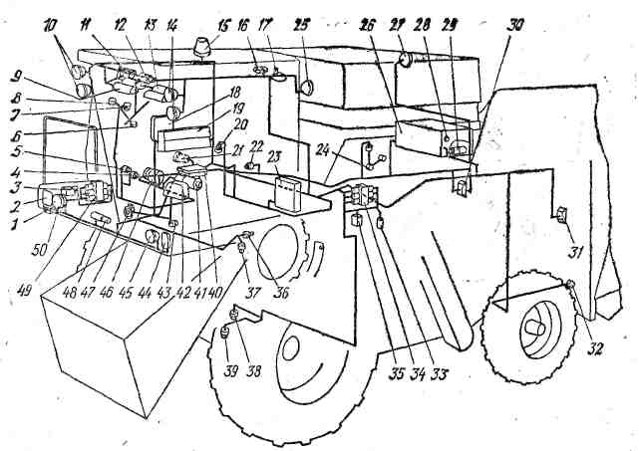

Рис. 1. Розміщення елементів електрообладнання на комбайні «Дон»:
1 — пульт керування реверсом; 2 — правий передній ліхтар; 3, 35 — блоки діодів;
4 — клалан-сигналізатор фільтра основної гідросистеми; 5 — датчик покажчика тиску масла;
6 — електрофакельний підігрівач; 7 — датчик сигналізатора температури води;
8—.датчик покажчика температури води; 9 і 13 — вентилятори; 10 і 14 — фари освітлення жатки;
11—панель; 12 — склоочисник; 15 — фара-мигалка; 16 — плафон кабіни;
17 — покажчик заповнення бункера; 18 — блок пуску двигуна; 19 — щиток приладів;
20 — датчик тиску масла; 21 — муфта компресора; 22 — вимикач повороту вивантажувального шнека; 23 —опалювач; 24 —датчик покажчика рівня палива; 25 — фара вивантажувального шнека; 26 — акумуляторний ящик; 27 — фара копнувача; 28 — розетка; 29 — дистанційний вимикач маси; 30 —правий задній ліхтар; 31 — задній лівий ліхтар; 32 — розетка причіпа;
33— датчик включення привода вивантажувального шнека; 34, 49 — електрогідророзподільники; 36, 37 — вимикачі сигналізації вмикання-вимикання молотарки; 38 — датчик температури масла гідропередачі; 39 — вимикач блокування пуску двигуна; 40 — пульт електрогідросистеми;
41—стартер; 42 — рульова колонка; 43 — вимикач стоп-сигнала; 44 — передній лівий ліхтар;
45, 50 — транспортні фари; .46 — генератор; 47 — звуковий сигнал; 48 — розподільник потоку керування

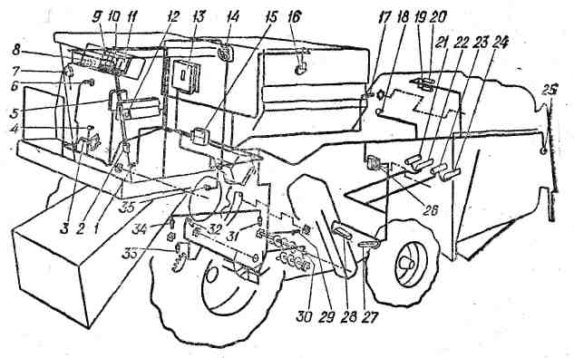

2. Розміщення елементів АСК технологічного процесу комбайна «Дон»:
1 — датчик обертів барабана; 2— блок індикації втрат; 3—-датчик обертів двигуна,
4 — датчик сигналізатора аварійного тиску масла; 5 — блок пуска двигуна; 6 —датчик граничної температури води; 7—активна антена; 8 — радіоприймач; 9, II— блоки світлової сигналізації;
10 — блок світлової і звукової сигналізації; 12 — блок вимірювання частоти обертання;
13 — датчик засмічення фільтра основної гідросистеми; 14, 16 — покажчики заповнення бункера; 15 — блок контролю зниження частоти обертання; 17 — датчик обертів соломонабивача;
18 — датчик забивання соломотряса; 19 — датчик автомата вивантаження копиці;
20 — датчик заповнення копнувача; 21, 22, 23 і 24—п'єзоелектричні датчики втрат зерна за соломотрясом; 25 — датчик відкривання клапана копнувача; 26 — підсилювач — формувач;
27, 28 — п'єзоелектричні датчики втрат зерна за очисткою; 29 — датчик обертів соломотряса;
30 — датчик обертів зернового шнека; 31—датчик обертів колосового шнека;
32 — датчик обертів вентилятора; 33—датчик швидкості руху;
34 — датчик обертів коливального вала очистки; 35 — датчик включення стоянкового гальма

Оранжеві розсіювачі передніх ліхтарів подають сигнали поворотів, а безколірні — позначають передній габарит (без жатки).
Задні ліхтарі з червоними та оранжевими розсіювачами призначені для позначення заднього габариту, подачі сигналів повороту та сигналу «стоп».
Включення ліхтарів (покажчиків повороту) контролюється сигнальною лампою зеленого кольору на рульовій колонці.
При переїздах комбайнів по дорогах необхідно включати фару-мигалку. В процесі роботи комбайна вона включається автоматично мембранним вмикачем через електромагнітне реле при заповненні бункера на 75 %.
За допомогою електрогідророзподільників повертають вивантажувальний шнек і включають привод вивантажувального пристрою та вібраторів бункера, відкривають копнувач, керують варіаторами молотильного барабана та ходової частини, прокручують реверсивний пристрій похилої камери. Загальна монтажна схема приладів електрообладнання зображена на рис. 1.

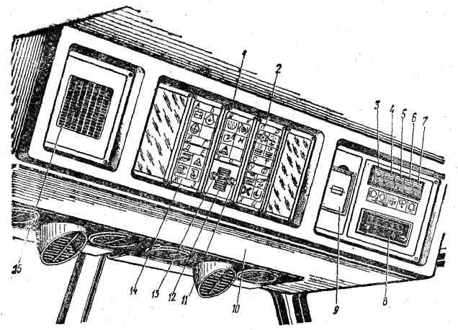

Рис.3. Верхній щиток приладів комбайна «Дон»:
1, 2 І 14 — електронні блоки звукової і світлової сигналізації; 3—7 — клавіші робочих фар, фари вивантажувального шнека, компресора, кондиціонера, склоочиcника, фари-мигалки;
8 — радіоприймач; 9 — блок запобіжників; 10 —панель системи вентиляції;
11 —регулятор гучності; 12 —зуммер; 13 — контроль ламп табло; 15— динамік .радіоприймача;
А — зарядка акумуляторів; Б —тиск масла в двигуні нижче норми;
В — температура водн в двигуні вище норми; Д —забивання над соломотрясом;
Е —втрати вище норми; Ж—клапан копнувача закритий; 3—забивання пнввмоелеватора; И - заповнення бункера; К — стоянкове гальма; Л — клапаа кщшхвач». відкритий;
М, Н — забивання фільтра основної гідросистеми; П, Р, С, Т, У, Ф — частота обертання нижче норми відповідно; барабана, вала очистки, колосового шнека, зернового шнека, соломонабивача, вала клавішів; X —забивання барабана подрібнювача;
Ц —забивання вентилятора подрібнювача

Автоматична система контролю (АСК.) стану основних агрегатів протікання технологічного процесу комбайна «Дон» побудована за блочно-функціональним принципом і включає в себе блоки світлової і звукової сигналізації. Вони знаходяться у верхній панелі кабіни.
АСК складається із таких блоків: контролю зниження частоти обертання (БЗЧ), вимірювання частоти обертання валів (ВВЧ), світлової сигналізації (БСС), звукової та світлової сигналізації (БЗС).
БЗЧ контролює зниження частоти обертання одночасно восьми валів робочих органів комбайна і подає сигнали в блоки світлової сигналізації.

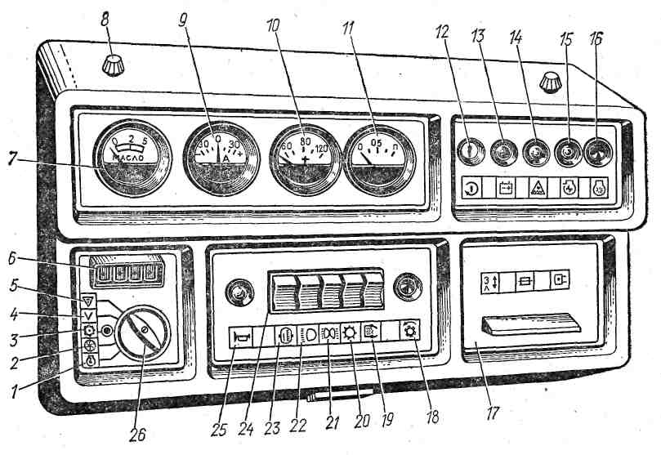

Рис.4. Правий щиток приладів комбайна «Дон»:
1, 2, 3, 4, 5 — сигналізатори відповідно частотиобертання двигуна, вентилятора, барабана, швидкості комбайна, роботи електронного блока; 6 — табло; 7 — покажчиктиску масла вдвигуні; 8 — рукоятказняття панелі; 9 — амперметр; 10 і 11—покажчики відповідно температури води в двигуні або масла в системі гідропривода ходової частини, рівня палива;
- — замок запалювання; — вимикач «маси»; 14 — контрольна лампа засмічення фільтра основної гідросистеми; 15 — кнопка виключення магнето пускового Двигуна; 16 —контрольна лампа підігрівника; 17 — запобіжники;
- 18—23 — сигналізатори контролю повного включення і виключення молотарки, автомата вивантаження копиці, включення або виключення опалювала, габаритних і транспортних ліхтарів, температури масла в системі гідропривода ходової частини;
- 24 — перемикачі; 25 — звуковий сигнал; 26 —перемикач електронного блока

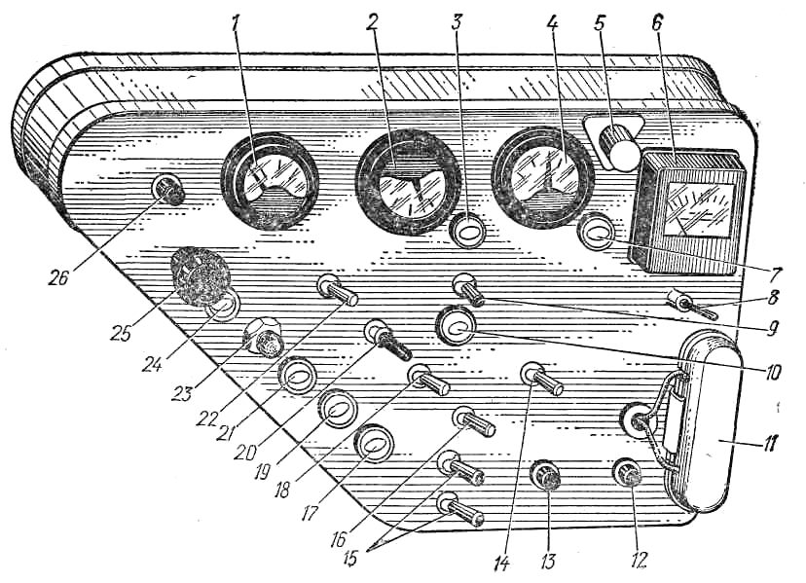

Рис. 5. Щиток приладів комбайна «Нива»:
I —покажчик тиску масла двигуна; 2 — покажчик температури водидвигуна;
3 — контрольналампа (зелена) включення «маси» батареї; 4 —покажчик струму (амперметр);
5 — патрон підсвітки приладів; 6 —електронний покажчик ЭУК-3 ; 7 — контрольна (червона) лампа стоянкового гальма; 8 — перемикач роду робіт ЭУК-3; 9 — перемикач вентиляторів і опалювання кабіни; 10 — контрольна лампа покажчиків повороту;
II —блок захисту переривника покажчиків повороту із запобіжником
на 6 А; 12 — кнопка запобіжника контрольновимірювальних приладів і сигналізації;
13 — кнопка запобіжників електродвигунів вентиляторіві склоочисника;
14 —вмикач плафона кабіни; 15 — вмикачі звукового сигналу; 16 — вмикач, освітлення бункера; 17 — контрольна (червона) лампа сигналізації колосового і зернового шнеків та соломотряса; 18 — вмикач робочих фар; 19 — контрольна (зелена) лампа заповнення бункера;
20 — перемикач покажчиків повороту; 21 — контрольна (червона) лампа закриття копнувача;
22 — вмикач вентилятора обдуву; 23 — вмикач стартера; 24 — контрольна (синя) лампа дальнього світла транспортних фар; 25 — ручний перемикач світла; 26 — запобіжникb освітлювальних приладів

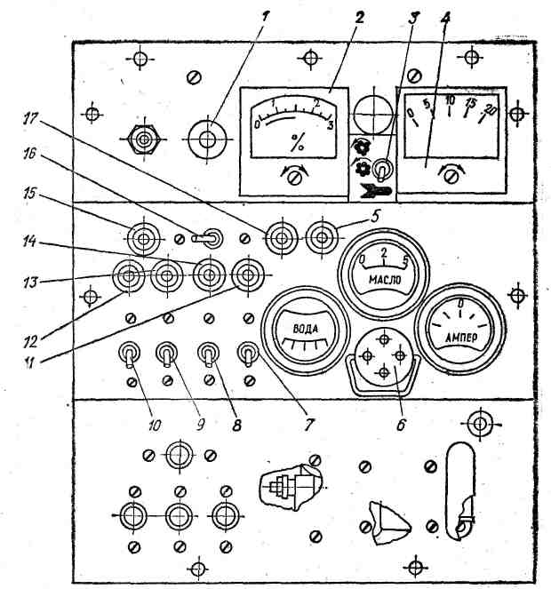

Рис. 6. Щиток приладів комбайна «Енисей»
1 — ручний перемикач світла; 2 — покажчик втрат зерна; 3 — перемикач приладу частоти обертання першого та другого молотильних барабанів та швидкості руху комбайна;
4 — електронний покажчик ЭУК-3 частоти обертання першого га другого барабанів та швидкості руху комбайна; 6 — контрольна лампа сигналізатора аварійної температури масла (червона);
6 — розетка переносної лампи; 7—• перемикач задніх фар, плафонів освітлення бункера та вивантажувального шнека, ліхтаря-мигалки; 8 — вмикач живлення щитка приладів;
9 — вимикач звукового сигналу при спрацюванні сигналізаторів зернового, колосового шнеків або соломотряса; 10 — вимикач звукового сигналу при спрацьовуванні сигналізатора бункера;
11 — контрольна лампа сигналізатора копнувача(червона); .12 — контрольна лампа сигналізатора заповнення бункера (зелена); 13 — контрольна лампа сигналізатора шнеків та соломотряса (червона); 14 — контрольна лампа вмикання «маси» (зелена); 15 — контрольна лампа покажчика поворотів; 17 — контрольна лампа сигналізатора стоянкового гальма (червона)

БВЧ визначає частоту обертання валів барабана, вентилятора очистки і колінчастого вала двигуна, а також швидкість руху комбайна. Подається сигнал про гранично допустиме зниження частоти обертання барабана. Результати вимірювань відображаються на цифровому табло.
БСС перетворює електричні сигнали, які формуються датчиками або блоками системи контролю, на візуальні та у вигляді підсвічених умовних символів (піктограм) відповідно до несправного пристрою чи механізму.
БЗС перетворює електричні сигнали на візуальні, формує звуковий сигнал при включенні символу на блоці сигналізації.
Для формування електричних сигналів застосовані різні типи датчиків: індукційні, електромеханічні, електрогідравлічні та ін.
Монтажна схема системи контролю зображена на рис. 2.
Всі блоки контролю розміщені в кабіні комбайнера: блоки світлової і звукової сигналізації — у верхній частині кабіни на вентиляторному відсіці (рис. 3); блок вимірювань— на щитку приладів (рис. 4); блок контролю зниження частоти обертання — в закритому відсіці за спинкою сидіння комбайнера.
Контрольно-вимірювальні прилади, засоби світлової та звукової сигналізації також змонтовані на правому щитку приладів. Щитки приладів комбайнів «Нива» і «Енисей» зображені на рис. 5 і 6.
Технічне обслуговування електрообладнання передбачає щоденну перевірку роботоздатності систем освітлення і сигналізації, джерел струму, роботи генератора за контрольною лампочкою «маса» або амперметром. Генератор, вважається справним, якщо при працюючому двигуні і включених фарах амперметр не буде показувати розрядки. Для запобігання виходу із ладу генератора не допускається з'єднувати його ізольовані клеми з «масою» комбайна. запускати двигун від стороннього джерела струму зворотної полярності або напругою понад 13 В.
Через кожних 60 год роботи необхідно перевіряти рівень електроліту в акумуляторних батареях (він повинен бути на 10—15 мм вище запобіжних пластин). При необхідності в акумулятор доливають дистильовану воду. Через 240 год роботи перевіряють щільність електроліту ареометром і визначають ступінь розрядки акумулятора.
При роботі на комбайні з метою протипожежної безпеки при кожній зупинці двигуна слід від'єднувати акумуляторну батарею від електромережі комбайна вимикачем «маси».

Контрольні запитання.
- Призначення електрообладнання.
- Призначення АСК.

ЗВІТ
Звіт по лабораторній роботі повинен включати:
1. Стислий зміст роботи.
2. Привести схеми.
3. Висновки по роботі.

Література
- Войтюк Д. Г., Гаврилюк Г .Р. Сільськогосподарські машини. – К.: Урожай, 1994. – 446 с.
- Д. Г. Войтюк, В. О. Дубровін та інші. Сільськогосподарські та меліоративні машини. – К.: „Вища освіта”, 2004 рік, – 543 с.
- Кленин Н. И., Сакун В. А. Сельскохозяйственные и мелиоративные машины. Изд. 3–е дополн. и перераб. – М.: Колос, 1994. – 751 с.
- Летошнев М. Н. Сельскохозяйственные машины. Теория, расчет, проектирование и испытание. Изд. 3–е перераб. и доп. – М. – Л.: Гос. изд–во сельскохозяйственной литературы, 1955. – 764 с.
- Сабликов М. В. Сельскохозяйственные машины. Часть 2. Основы теории и технологического расчета. – М.: Колос, 1988. – 296 с.
- Сельскохозяйственные и мелиоративные машины / Г. Е. Листопад, Г. К. Демидов, Б. Д. Зонов и др.; Под общ. ред. Г. Е. Листопада. – М.: Агропромиздат, 1986. – 688 с.
- Скотников В. В. и др. Практикум по сельскохозяйственным машинам. – Мн.: Урожай, 1984. – 375 с.
- Гапоненко В. С, Войтюк Д. Г. Сільськогосподарські машини. – К.: Урожай, 1993. – 446 с.
- Комарістов В. Ю., Дунай М. Ф. Сільськогосподарські машини. – К: Вища школа, 1987. – 485 с.
- Марченко В. І. Сільськогосподарські машини. – К.: Вища школа, 1999. – 344 с.
- Марченко В. І., Яценко А. О. Ґрунтообробні машини. – К.: Науковий світ, 2004. – 182 с.
- Халанский В. Н., Горбачов И. В. Сельскохозяйственньїе машиньї. –М.: Колос, 2004. – 624 с.
- Ясинецький В. А. Нова сільськогосподарська техніка. – К: Урожай, 1986. – 288 с.
- http://www.laverdaworld.ru/prod/combine/lx/separator.html.

ЗМІСТ

ЕЛЕКТРООБЛАДНАННЯ і АВТОМАТИЧНА СИСТЕМА КОНТРОЛЮ. …… | 3

Горовий Михайло Володимирович
Калнагуз Олексій Миколайович

Сільськогосподарські машини

Електрообладнання і АСК зернозбиральних комбайнів

Методичні вказівки щодо проведення лабораторних робіт

для студентів ІІІ курсу спеціальності 6.100102
"Процеси, машини та обладнання агарного виробництва"
денної форми навчання

Редакційно–видавничий відділ
Сумського національного аграрного університету,
м. Суми вул. Кірова, 160

Підписано до друку ,, ___ “ _____________ 2012 р Тираж 100 прим.
Гарнітура Peterburg. Умовн. друк. арк. 2,0. Формат А5. Замовл. _100_.

